Сценарий спортивного развлечения для старшего дошкольного возраста «Космическое путешествие» в рамках Всероссийского Дня здоровья
Цель: приобщение детей к здоровому образу жизни посредством активизации двигательной деятельности.
Задачи:
- развивать у детей основные физические качества: быстроту, ловкость, силу, выносливость, гибкость, координацию движения;
- развивать двигательную активность, координацию движения и пространственное равновесие;
- способствовать повышению мышечного тонуса и физической выносливости;
- воспитывать выдержку, слаженность и взаимовыручку в команде.
Предварительная работа:
Знакомство с профессией космонавта, чтение рассказов, заучивание стихов о космосе, рассматривание фотографий, открыток с изображением космоса, просмотр презентации и мультфильмов про космос, НОД рисование и аппликация.
Оборудование: деревянные модули для постройки ракеты, пластиковый контейнер и мячики (двух цветов), гимнастические мячи, ориентиры, шпагат, магнитная доска, наградные звезды и ракеты из картона.
Ход развлечения:
Ведущий:
День сегодня не простой,
Это в мире знает каждый.
Впервые в космос полетел
Человек с Земли отважный.
Ведущий: Дорогие ребята, мы с вами собрались на празднике, посвященному Дню космонавтики. Люди с давних времён мечтали освоить космическое пространство.
12 апреля1961 года в космос впервые в мире на космическом корабле «Восток» поднялся человек. Это был наш соотечественник. Кто знает, как его звали?
Дети: Юрий Алексеевич Гагарин.
Ведущий:
В космической ракете
С названием "Восток"
Он первым на планете
Подняться к звёздам смог.
Ведущий: А хотите стать космонавтами и отправиться в необычное космическое путешествие к планетам? Нас там ждет настоящий клад. Ну, тогда я приглашаю вас в путешествие. В космос отправимся двумя космическими отрядами. На пути нас ждет много испытаний. Кто первый пройдет все испытания тот и получит космический клад. Нам нужно поделиться на два отряда. (на первый второй рассчитайсь, вторые номера два шага вперед.) С луны пришла посылка, посмотрим, что в ней лежит. А в ней лежат космические эмблемы. Луноход и Комета. Как вы думаете для чего нам прислали эти эмблемы. Так и будут называться наши отряды.
Встречайте, космический отряд «Луноход». Космический отряд «Комета».
За каждое быстро и правильно выполненное задание, команда получает комету или луноход. В конце соревнований подведем итоги – на чьем небе больше комет, тот отряд и выиграл. Второе место занимает отряд у кого будет больше луноходов.
Ведущий: На планетах вас ждут разные испытания и неожиданности.
Предлагаю вам взять с собой быстроту, смелость, находчивость, смекалку и пожелать друг другу успехов.
Ведущая:
Чтоб ракетой управлять,
Сильным, смелым нужно стать.
В космос слабых не берут,
Ведь полёт - нелёгкий труд.
Будем мы тренироваться,
Будем силы набираться.
Ведущий: Начнём мы наше путешествие с тренировки. Готовы ребята?
1.Разминка «Космодром».
Всё готово для полёта, (Дети поднимают руки сначала вперёд, затем вверх).
Ждут ракеты всех ребят.(Соединяют пальцы над головой, изображая ракету).
Мало времени для взлёта, (Маршируют на месте).
Космонавты встали в ряд. (Встали прыжком – ноги врозь, руки на поясе).
Поклонились вправо, влево, (Делают наклоны в стороны).
Отдадим земной поклон. (Делают наклоны вперёд).
Вот ракета полетела. (Делают прыжки на двух ногах).
Опустел наш космодром. (Приседают на корточки, затем поднимаются).
Ведущий: Команды немного размялись, пришла пора отправляться в полет! Но где, же ракеты, на которых они полетят?
Дети: Их можно построить.
2.Игра «Построй ракету»
В соревновании участвуют двое из команды. На полу лежат модули, задача ребят построить ракету.
Выигрывает тот отряд чей, игрок которой раньше выполнят задание.
Ведущий: Молодцы! Собрали ракеты. Готовы к полёту?
Ждут нас быстрые ракеты
Для полётов на планеты.
На какую захотим,
На такую полетим!
Но в игре один секрет:
Опоздавшим - места нет!
3.Подвижная игра «Займи место в ракете»
На полу стоят стульчики – ракеты, детей на одного больше, чем «ракет.» Под музыку дети бегают по кругу. С окончанием мелодии, надо занять место в ракете. Тот, кому не хватило «ракеты» (стульчика), выходит из игры. После чего убирают один стульчик. Игра продолжается.
Ведущий:
4. Эстафета «Проползи и не задень»
Выполнение задания: по сигналу дети обеих команд бегут к противоположной стороне зала, подлезая под шнур.
Вед: Молодцы. И мы отправляемся дальше.
Внимание! Внимание! Из центра управления полетами поступило сообщение: «Ожидается метеоритный дождь!» Метеориты могут повредить ваши ракеты! Вам будет необходимо собрать метеориты в ловушки.
5. Игра «Собери метеориты»
По сигналу ведущего дети собирают мячи в обручи, которые лежат на полу – ловушки для метеоритов. Одна команда собирает мячи в синий обруч, другая - в красный. В каком обруче больше мячей – «метеоритов», та команда и выиграла.
Ведущий: Молодцы, ребята, метеоритный дождь нам теперь не страшен.
Ведущий: А теперь нам нужно научиться перемещаться на специальном луноходе.
6.Эстафета «Гонки на луноходах».
По 2-3 игрока от отряда прыгают на гимнастических мячах. Побеждает тот отряд чьи игроки справятся быстрее.
Ведущий: Молодцы! И с этим сложным испытанием справились!
Как космос велик и прекрасен,
Как много загадок таит…
Но только умеющий думать
Любые загадки решит.
На этой планете мы должны с вами отгадать загадки.
7.Конкурс «Космические загадки»:
Он космос покоряет,
Ракетой управляет,
Отважный, смелый астронавт
Зовется просто …(космонавт)
Что за чудная машина
Смело по Луне идет?
Вы ее узнали дети?
Ну, конечно… (луноход)
С земли взлетает в облака,
Как серебристая стрела,
Летит к другим планетам
Стремительно…(ракета)
Он вокруг Земли плывет
И сигналы подает.
Этот вечный путник
Под названьем… (спутник)
Ведущий:
Вы, наверное, знаете, что в открытом космосе нет притяжения Земли, все как бы плавает в воздухе, как в воде. Это называется…(невесомостью).
Ведущий: Космонавтам надо уметь ловить предметы, вылетающие из рук.
8.Эстафета «Невесомость».
По сигналу капитаны начинают бег с воздушным шаром, подбрасывая и ловя его, огибают ограничитель, возвращаются бегом и передают шарик следующему участнику, встают в конец команды. Задание считается выполненным, когда последний участник пересечет линию старт-финиш.
Ведущий: Но вот наше путешествие подходит к концу. А нам с вами пора подвести итоги и забрать награду (На магнитной доске у каждой команды по одинаковому количеству луноходов и комет) Значит и в космосе победила ДРУЖБА. Космический клад получают все участники путешествия. И пора возвращаться нам, ребята.
Мы из полёта возвратились
И на Землю приземлились
Идёт веселый наш отряд
И каждый встрече с нами рад!

Фоторепортаж о проведении спортивного развлечения «Космическое путешествие» в рамках Всероссийского дня здоровья
Подготовили и провели воспитатели группы №12:
Швецова О.Ю., Чезганова В.
Цель: приобщение детей к здоровому образу жизни посредством активизации двигательной деятельности.
Задачи:
- развивать у детей основные физические качества: быстроту, ловкость, силу, выносливость, гибкость, координацию движения;
- развивать двигательную активность, координацию движения и пространственное равновесие;
- способствовать повышению мышечного тонуса и физической выносливости;
- воспитывать выдержку, слаженность и взаимовыручку в команде.

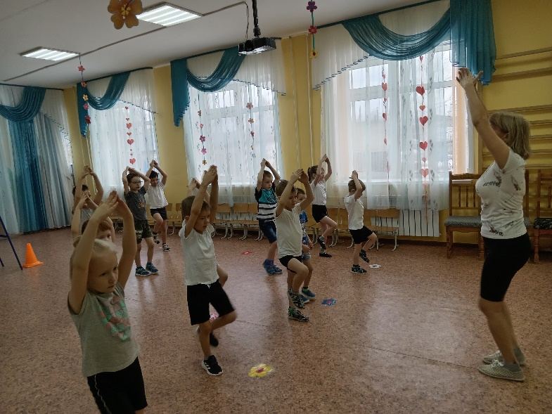 | 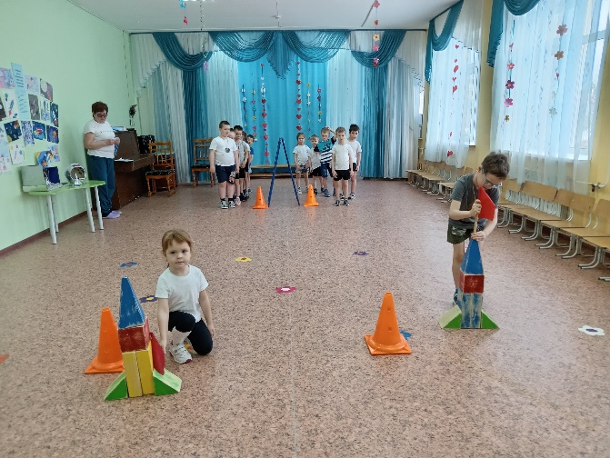
Разминка «Космодром» | Игра «Построй ракету»
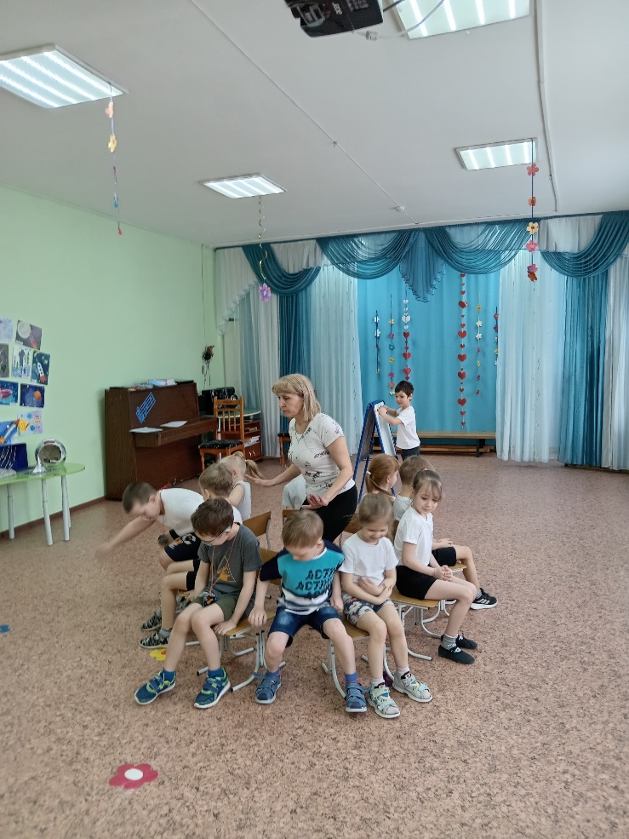 | 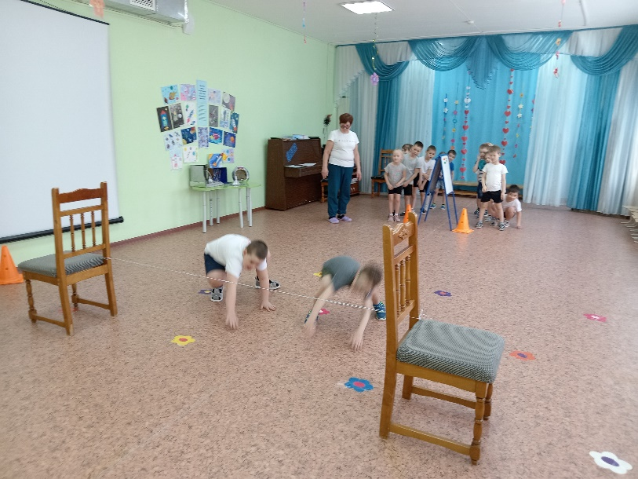
Игра «Займи место в ракете» | Эстафета «Проползи и не задень»
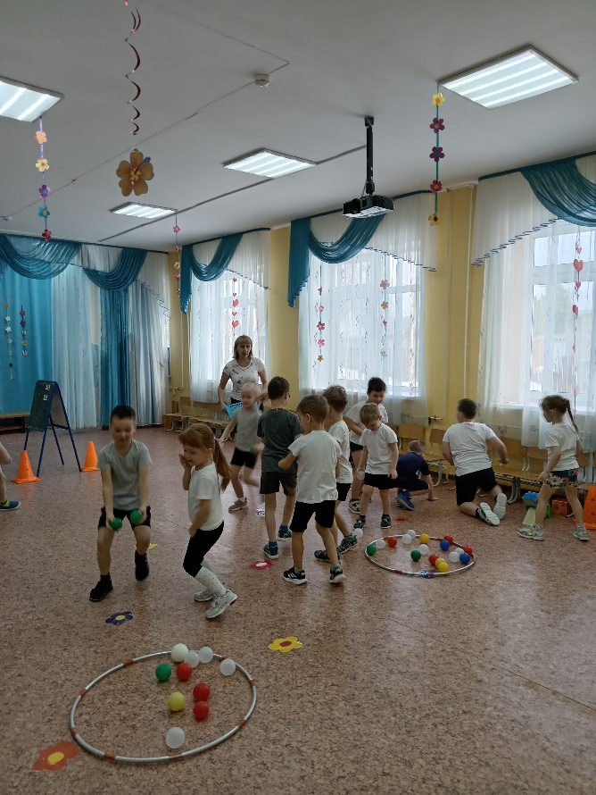 | 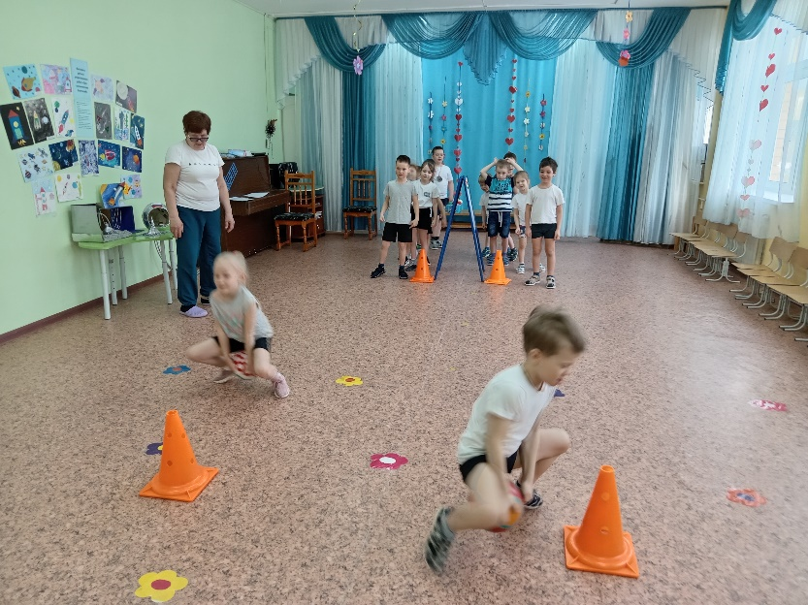
Эстафета «Собери метеориты» | Эстафета «Гонки на луноходах»
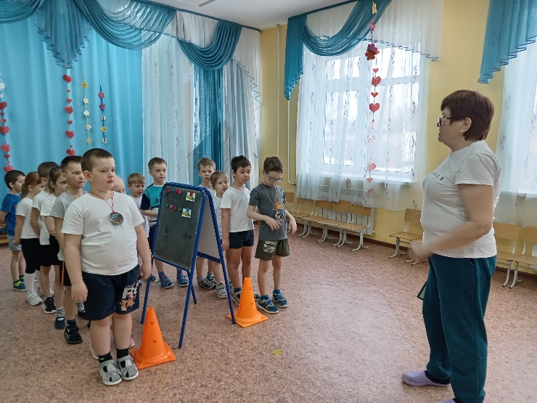 | 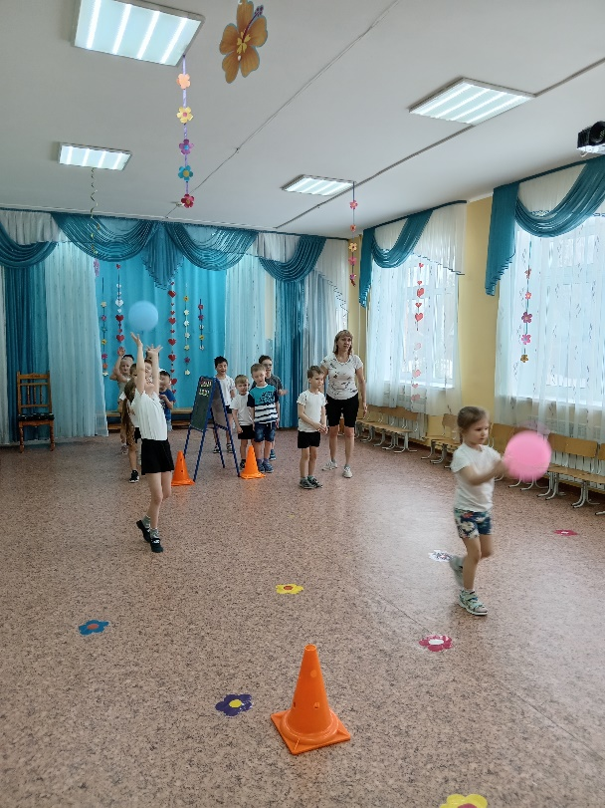
«Космические загадки» | Эстафета «Невесомость»
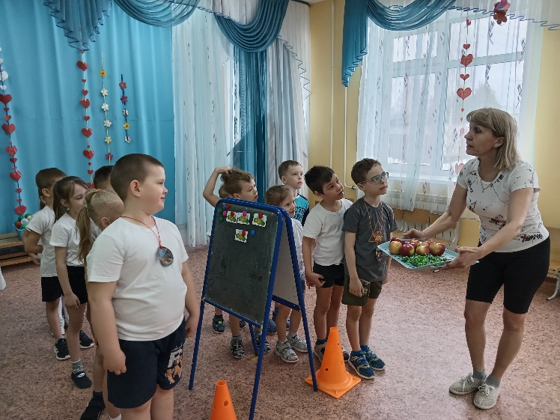 | 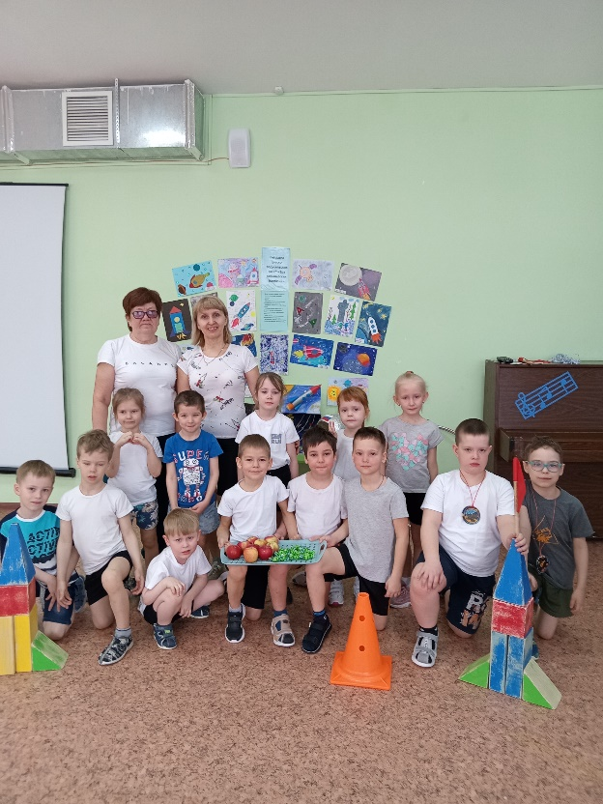
Цель достигнута-клад найден! | Фото на память
Спортивные люди- они так красивы,
В них столько энергии, бодрости, силы.
Ты хочешь на них быть хоть каплю похожим?
Лишь спорт тебе в этом отлично поможет!

